Pre-processing sentences

English sentences

import spacy

# Load the English model
nlp = spacy.load("en_core_web_sm")

# List of 5 short texts (2-3 sentences each)
texts = [
"Hey there! How's it going? I'm excited for the weekend.",
"The cat chased the mouse. It hid under the sofa.",
"Spacy is amazing for NLP tasks. It simplifies things a lot.",
"We visited New York last summer. It was crowded but fun.",
"Coffee wakes me up. Tea relaxes me in the evenings."
]

# Process texts using spaCy
for i, text in enumerate(texts, 1):
doc = nlp(text)
print(f"\nText {i}:")
for token in doc:
print(f"{token.text:<12} {token.pos_:<10} {token.dep_:<10} {token.head.text}")

"Hey there! How's it going? I'm excited for the weekend."

Hey hey INTJ ROOT Hey
there there ADV advmod Hey
! ! PUNCT punct Hey
How how SCONJ advmod going
's be AUX aux going
it it PRON nsubj going
going go VERB ROOT going
? ? PUNCT punct going
I I PRON nsubj 'm
'm be AUX ROOT 'm
excited excited ADJ acomp 'm
for for ADP prep excited
the the DET det weekend
weekend weekend NOUN pobj for
. . PUNCT punct 'm
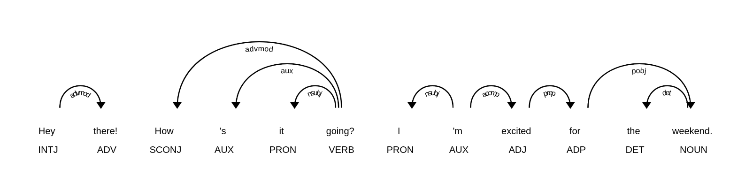

"The cat chased the mouse. It hid under the sofa."
The the DET det cat
cat cat NOUN nsubj chased
chased chase VERB ROOT chased
the the DET det mouse
mouse mouse NOUN dobj chased
. . PUNCT punct chased
It it PRON nsubj hid
hid hide VERB ROOT hid
under under ADP prep hid
the the DET det sofa
sofa sofa NOUN pobj under
. . PUNCT punct hid
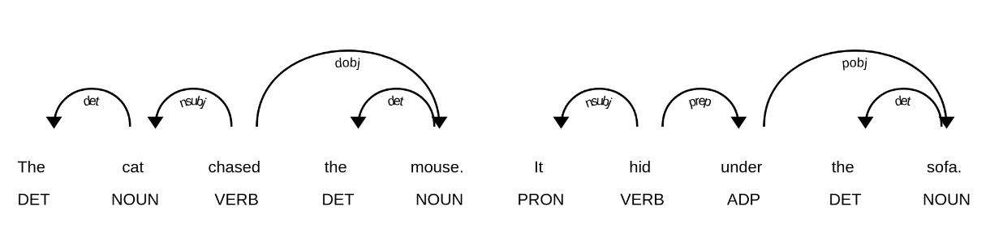

"Spacy is amazing for NLP tasks. It simplifies things a lot."
Spacy spacy NOUN nsubj is
is be AUX ROOT is
amazing amazing ADJ acomp is
for for ADP prep is
NLP NLP PROPN compound tasks
tasks task NOUN pobj for
. . PUNCT punct is
It it PRON nsubj simplifies
simplifies simplify VERB ROOT simplifies
things thing NOUN dobj simplifies
a a DET det lot
lot lot NOUN npadvmod simplifies
. . PUNCT punct simplifies
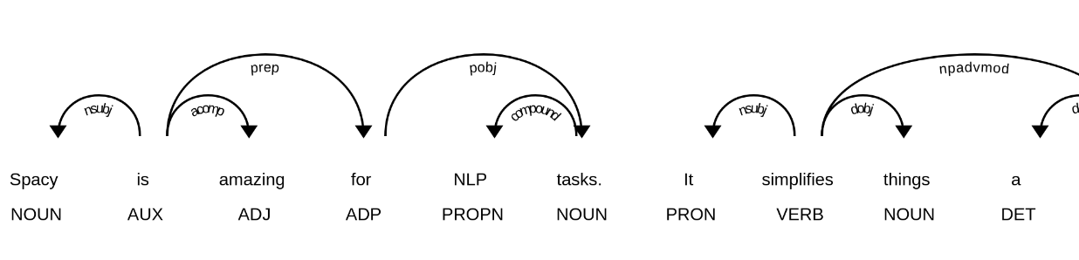
"We visited New York last summer. It was crowded but fun."
We we PRON nsubj visited
visited visit VERB ROOT visited
New New PROPN compound York
York York PROPN dobj visited
last last ADJ amod summer
summer summer NOUN npadvmod visited
. . PUNCT punct visited
It it PRON nsubj was
was be AUX ROOT was
crowded crowded ADJ acomp was
but but CCONJ cc crowded
fun fun NOUN conj crowded
. . PUNCT punct was
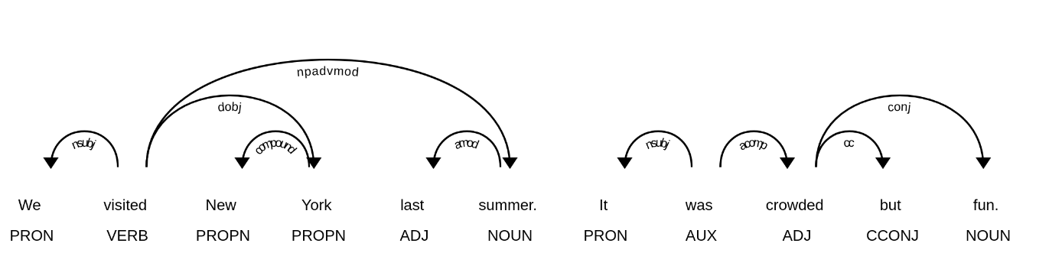

"Coffee wakes me up. Tea relaxes me in the evenings."
Coffee coffee NOUN nsubj wakes
wakes wake VERB ROOT wakes
me I PRON dobj wakes
up up ADP prt wakes
. . PUNCT punct wakes
Tea Tea PROPN nsubj relaxes
relaxes relax VERB ROOT relaxes
me I PRON dobj relaxes
in in ADP prep relaxes
the the DET det evenings
evenings evening NOUN pobj in
. . PUNCT punct relaxes

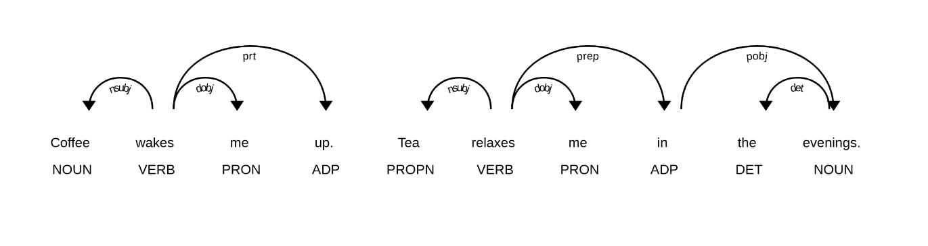

import spacy

nlp = spacy.load("ro_core_news_sm")

texts = [
"Salut! Ce mai faci? N-am mai vorbit de mult timp.",
"Pisica doarme pe canapea. Este foarte liniștită azi.",
"Mâine mergem la munte. Vremea va fi frumoasă. Abia aștept!",
"Cafeaua este fierbinte și aromată. Îmi place să o beau dimineața devreme.",
"Mi-e foame, hai să mâncăm ceva bun. Cunosc un restaurant nou în centru."
]

for i, text in enumerate(texts, 1):
doc = nlp(text)
print(f"\nText {i}:")
for token in doc:
print(f"{token.text:<12} {token.pos_:<10} {token.dep_:<10} {token.head.text}")

"Salut! Ce mai faci? N-am mai vorbit de mult timp."
Salut salut PROPN parataxis faci
! ! PUNCT punct Salut
Ce ce PRON nsubj faci
mai mai ADV advmod faci
faci face AUX ROOT faci
? ? PUNCT punct faci
N- nu PART advmod vorbit
am avea AUX aux vorbit
mai mai ADV advmod vorbit
vorbit vorbi VERB ROOT vorbit
de de ADP case timp
mult mult DET det timp
timp timp NOUN obl vorbit
. . PUNCT punct vorbit
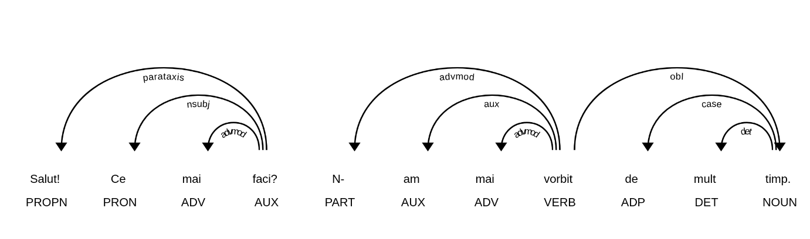

"Pisica doarme pe canapea. Este foarte liniștită azi."
Pisica pisică NOUN nsubj doarme
doarme doarm AUX ROOT doarme
pe pe ADP case canapea
canapea canape NOUN obl doarme
. . PUNCT punct doarme
Este fi AUX aux:pass liniștită
foarte foarte ADV advmod liniștită
liniștită liniști ADJ ROOT liniștită
azi azi ADV advmod liniștită
. . PUNCT punct liniștită
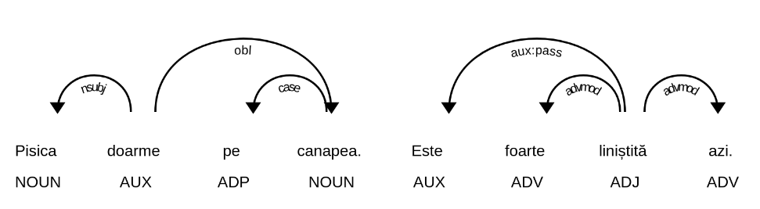

"Mâine mergem la munte. Vremea va fi frumoasă. Abia aștept!",

Mâine mâine ADV advmod mergem
mergem merge VERB ROOT mergem
la la ADP case munte
munte munte NOUN obl mergem
. . PUNCT punct mergem
Vremea vreme NOUN nsubj frumoasă
va vrea AUX aux frumoasă
fi fi AUX cop frumoasă
frumoasă frumos ADJ ROOT frumoasă
. . PUNCT punct frumoasă
Abia abia ADV advmod aștept
aștept aștepta AUX ROOT aștept
! ! PUNCT punct aștept
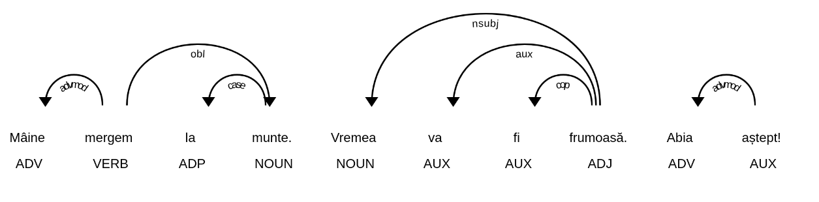

"Cafeaua este fierbinte și aromată. Îmi place să o beau dimineața devreme."
Cafeaua cafeaue NOUN nsubj fierbinte
este fi AUX cop fierbinte
fierbinte fierbinte ADJ ROOT fierbinte
și și CCONJ cc aromată
aromată aroma VERB conj fierbinte
. . PUNCT punct fierbinte
Îmi eu PRON iobj place
place plăcea AUX ROOT place
să să PART mark beau
o el PRON obj beau
beau bi VERB csubj place
dimineața dimineața ADV advmod beau
devreme devreme ADV advmod beau
. . PUNCT punct place
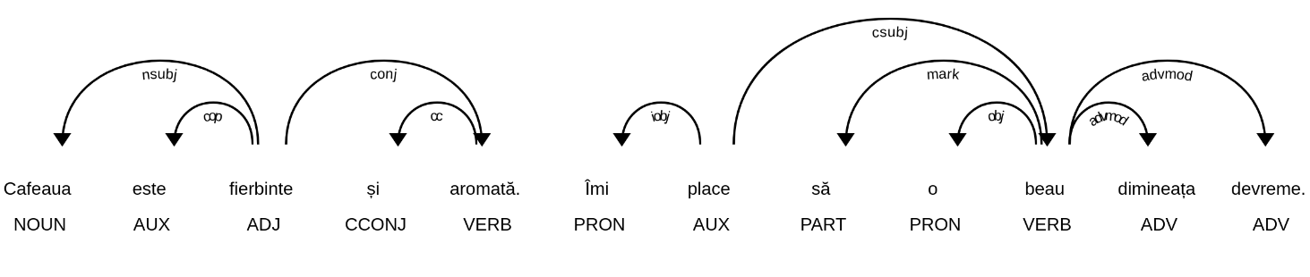
"Mi-e foame, hai să mâncăm ceva bun. Cunosc un restaurant nou în centru."

Mi- PRON iobj foame
e AUX cop foame
foame NOUN ROOT foame
, PUNCT punct hai
hai NOUN nsubj mâncăm
să PART mark mâncăm
mâncăm VERB ccomp foame
ceva PRON obj mâncăm
bun ADJ amod ceva
. PUNCT punct foame
Cunosc AUX ROOT Cunosc
un DET det restaurant
restaurant NOUN obj Cunosc
nou ADJ amod restaurant
în ADP case centru
centru NOUN nmod restaurant
. PUNCT punct Cunosc

